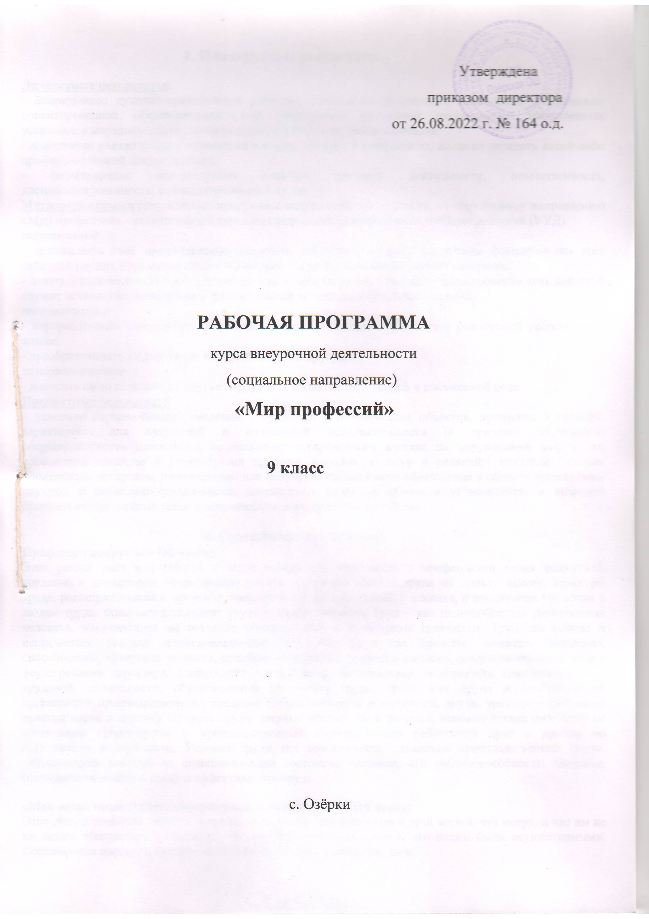

1. Планируемые результаты.

Личностные результаты:
- непрерывное духовно-нравственное развитие, реализация творческого потенциала в социально ориентированной, общественно-полезной деятельности на основе традиционных нравственных установок и моральных норм, непрерывного образования, самовоспитания;
- воспитание уважительного отношение к труду, интерес к профессиям, желание овладеть какой-либо профессиональной деятельностью;
- формирование поведенческих навыков трудовой деятельности, ответственность, дисциплинированность, самостоятельность в труде.
Метапредметными результатами программы внеурочной деятельности по социальному направлению «Мир профессий» - является формирование следующих универсальных учебных действий (УУД):
регулятивные
- высказывать своё предположение (версию), работать по плану. Средством формирования этих действий служит технология проблемного диалога на этапе изучения нового материала.
- давать эмоциональную оценку деятельности класса на уроке. Средством формирования этих действий служит технология оценивания образовательных достижений (учебных успехов).
познавательные
- перерабатывать полученную информацию: делать выводы в результате совместной работы всего класса.
- преобразовывать информацию из одной формы в другую.
коммуникативные
- доносить свою позицию до других: оформлять свою мысль в устной и письменной речи.
Предметные результаты:
– усвоение первоначальных сведений о сущности и особенностях объектов, процессов и явлений, характерных для природной и социальной действительности (в пределах изученного) сформированность целостного, социально-ориентированного взгляда на окружающий мир в его органичном единстве и разнообразии природы, народов, культур и религий;– владение базовым понятийным аппаратом, необходимым для получения дальнейшего образования в области естественно-научных и социально-гуманитарных дисциплин;– владение навыками устанавливать и выявлять причинно-следственные связи в окружающем мире природы и социума.

2. Содержание программы.
Профессии вокруг нас (18 часов)
Этот раздел даёт информация о мире профессий, знакомство с профессиями своих родителей, трудовыми династиями, cформировать умения и навыки общего труда на пользу людям, культуры труда, расширит знания о производственной деятельности людей, о технике, о воспитании уважения к людям труда, понимании значения труда в жизни человека. Труд – как целесообразная деятельность человека, направленная на создание материальных и культурных ценностей. Труд как основа и непременное условие жизнедеятельности человека. Труд как средство развития мышления, способностей, интересов человека, приобретения знаний, умений и навыков, совершенствования воли и формирования характера. Содержание труда как функциональные особенности конкретного вида трудовой деятельности, обусловленные предметом труда, средствами труда и особенностями организации производственного процесса (ответственность и сложность труда, уровень технической оснащенности и другие). Процесс труда: затраты человеческой энергии, взаимодействие работника со средствами производства и производственные взаимодействия работников друг с другом по горизонтали и вертикали. Условия труда как совокупность элементов производственной среды, оказывающих влияние на функциональное состояние человека, его работоспособность, здоровье, отношение человека к труду и эффективность труда.

«Мои жизненные планы: перспективы и возможности» (16 часов)
Этот раздел помогает учащимся разобраться в себе, что они хотят в этой жизни, что могут, и что им не по силам. Направляет на понятие, что ему нужно сделать, чтобы его планы были осуществимыми. Составляется маршрут учащихся после 9 класса: куда пойдут учиться.

3. Тематическое планирование.

№ | Тема | Кол-во часов
 | Что такое профессия? | 1
 | Профессии по типу «Человек – человек» | 1
 | Профессии наших родителей | 1
 | Знакомство с профессией - учитель | 1
 | Профессии по типу «Человек – природа» | 1
 | Профессии, которые нас окружают. Социальный работник | 1
 | Профессии, которые нас окружают. Механизатор | 1
 | Профессии по типу «Человек – художественный образ» | 1
 | Анкетирование «Профессиональное самоопределение» | 1
 | Деловая игра «Кадровый вопрос» | 1
 | Профессии по типу «Человек – знаковая система» | 1
 | Рынок образовательных услуг в Нижегородской области | 1
 | Рынок труда в нашем регионе | 1
 | Трудовое законодательство | 1
 | Профессии по типу «Человек – техника» | 1
 | Трудовые отношения | 1
 | Трудовой договор | 1
 | Резюме или портфолио | 1
 | Новые профессии на рынке труда | 1
 | Экскурсия на предприятия района | 1
 | Потребности современного рынка труда в квалифицированных кадрах | 1
 | Круглый стол «Как правильно сделать выбор» | 1
 | Профессионализм. Что это? | 1
 | «Секреты успешной карьеры». Встреча с выпускниками | 1
 | Экскурсия на ферму | 1
 | Профессия оператор машинного доения | 1
 | КТД "Мастер своего дела" | 1
 | Карта интересов | 1
 | Что такое темперамент. Влияние темперамента на выбор профессии | 1
 | Посещение дня открытых дверей в Пильнинском АПТ | 1
 | Посещение дня открытых дверей в учебных заведениях г.Шумерля | 1
 | Встреча с людьми интересных профессий | 1
 | Защита проекта «Профессия, в которой я себя вижу» | 1
 | Защита проекта «Профессия, в которой я себя вижу» | 1

